KAJIAN TEOLOGIS-SOSIOLOGIS RITUAL MALLISU
TONDOK SEBAGAI BENTUK PENDAMAIAN DI
DESA SALUTIWO KECAMATAN BONEHAU
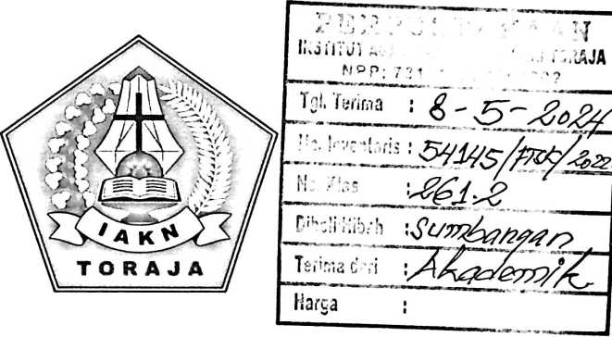
SKRIPSI
Diajukan Kepada Fakultas Teologi dan Sosiologi Kristen
Institut Agama Kristen Negeri (IAKN) Toraja
Sebagai Persyaratan Memperoleh Gelar Sarjana Teologi (S.Th)
ASRIANTO ASRIL
2020186015
Program Studi Teologi Kristen
FAKULTAS TEOLOGI DAN SOSIOLOGI KRISTEN
INSTITUT AGAMA KRISTEN NEGERI (IAKN) TORAJA
2022

KAJIAN TEOLOGIS-SOSIOLOGIS RITUAL MALLISU
TONDOK SEBAGAI BENTUK PENDAMAIAN DI
DESA SALUTIWO KECAMATAN BONEHAU
SKRIPSI
Diajukan Kepada Fakultas Teologi dan Sosiologi Kristen
Institut Agama Kristen Negeri (IAKN) Toraja
Sebagai Persyaratan Memperoleh Gelar Sarjana Teologi (S.Th)
ASRIANTO ASRIL
2020186015
Program Studi Teologi Kristen
FAKULTAS TEOLOGI DAN SOSIOLOGI KRISTEN
INSTITUT AGAMA KRISTEN NEGERI (IAKN) TORAJA
2022

HALAMAN PERSETUJUAN
Judul
: Kajian Teologis-Sosiologis Ritual Mallisu Tondok Sebagai Bentuk
Pendamaian di Desa Salutiwo Kecamatan Bonehau
Disusun oleh
Nama
: Asrianto Asril
NIRM
: 2020186015
Program Studi
: Teologi Kristen
Fakultas
: Teologi dan Sosiologi Kristen
Setelah dikonsultasikan, dikoreksi, dan diperbaiki berdasarkan arahan
dosen pembimbing, maka skripsi ini disetujui untuk dipertahankan pada ujian
skripsi yang diselenggarakan oleh Fakultas Teologi dan Sosiologi Kristen,
Institut Agama Kristen Negeri (IAKN) Toraja.
Tana Toraja, 05 Desember 2022
Dosen Pembimbing
Pembimbing II,
Pembimbing I,
Dr. Amos Susanto
NIP.197910302011011004
Algu Sambi Pabangke, M.Pd
NIP.198808162011012010
ii


Judul | : Kajian Teologis Sosiologis Ritual Mallisu Tondok Sebagai  Bentuk Pendamaian di Desa Salutiwo Kecamatan Bonehau
Disusun oleh | •
Nama |  | : Asrianto Asril
NIRM |  | : 202018605
Program Studi |  | : Teologi Kristen
Fakultas |  | : Teologi dan Sosiologi Kristen

Dibimbing oleh :
L Dr. Amos Susanto, M.Th.
n. Algu Sambi Pabangke, M.Pd.
Telah dipertahankan di depan dewan penguji pada ujian sarjana (S-l)
Institut Agama Kristen Negeri (IAKN) Toraja tanggal 14 Desember 2022 dan
diyudisium tanggal 28 Desember 2022.
Dewan Penguji
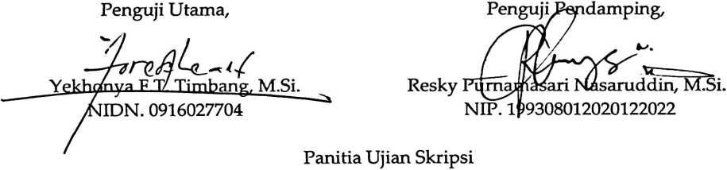
Sekretaris,
Ketua,

Trisftawztdi Darius/M.Th.
NlPr<99111122019032030
Kamia Melda Batu Randan, M.Th.
NIP. 198711052020122012
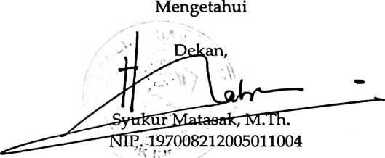
iii

HALAMAN KEASLIAN PENULISAN  Saya yang bertanda tangan di bawah ini:  Nama | : Asrianto Asril
NIRM | : 2020186015
Program Studi | : Teologi Kristen
Fakultas | : Teologi dan Sosiologi Kristen

Judul Skripsi : Kajian Teologis-Sosiologis Ritual Mallisu

Toiidok Sebagai Bentuk Pendamaian di Desa Salutiwo Kecamatan Bonehau
Menyatakan dengan sebenarnya bahwa skripsi tersebut adalah
merupakan hasil karya sendiri, kecuali kutipan-kutipan yang dengan jelas
disebutkan sumber rujukannya. Apabila dikemudian hari terbukti atau dapat
dibuktikan bahwa skripsi ini merupakan hasil saduran atau jiplakan dari karya
orang lain, maka pihak kampus IAKN Toraja melalui rektor, berhak untuk
mencabut gelar dan ijazah yang telah diberikan kepada saya.
Tana Toraja, 08 Februari 2023
Yang Membuat Pernyataan
^11 mete
^9j| TEM
5 AKX146073320
Asrianto Asril
NIRM. 2020186015
iv
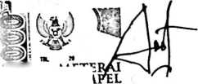
SURAT PERNYATAAN PERSETUJUAN PUBLIKASI KARYA ILMIAH

UNTUK KEPENTINGAN AKADEMIS
Yang bertanda tangan di bawah ini:
Nama : Asrianto Asril
NIRM : 2020186015
Fakultas/Program Studi : Teologi dan Sosiologi Kristen
Dengan ini menyetujui untuk memberikan ijin kepada pihak IAKN
Toraja yaitu Hak Bebas Royalti Non-Eksklusif (Non-exclusive Royalti-Free
Right) atas karya ilmiah skripsi yang berjudul:
Kajian Teologis Sosiologis Ritual Mallisu Tondok Sebagai Bentuk
Pendamaian di Desa Salutiwo Kecamatan Bonehau
Dengan ini pihak IAKN Toraja berhak menyimpan, mengelolaannya
dalam pangkalan data (database), mendistribusikannya dan menampilkan atau
mempublikasikan sebagian dari skripsi ini (Bab 1 dan Bab 5) pada repository
Perguruan Tinggi untuk kepentingan akademis dengan tetap mencantumkan
nama sebagai penulis skripsi ini.
Demikian pernyataan ini saya buat dengan sebenarnya.
Tana Toraja, 08 Februari 2023
Yang Membuat Pernyataan

NIRM. 2020186015
V

HALAMAN PERSEMBAHAN
Dengan penuh rasa syukur kepada Tuhan Yang Esa, penulis
mepersembahkan skripsi ini kepada:
- Orang tuaku yang terkasih Agustinus dan Martina Da'te yang selalu ada
bersama- sama dengan saya, yang selalu membimbing dan memotivasi
penulis.
- Saudara-saudaraku yang selalu membantu dan mendoakan saya.
- Keluarga besarku yang selalu memberikan dukungan selama masa
kuliah.
vii

ABSTRAK
Asrianto Asril (2020186015), untuk menulis dengan judul: Kajian
Teologis-Sosiologis Ritual Mallisu Tondok Sebagai Bentuk Pendamain di
Desa Salutiwo Kecamatan Bonehau, di bombing oleh Bapak Dr. Amos
Susanto dan Ibu Algu Sambi Pabangke,M.Pd sebagai dosen pembimbing
satu dan dua. Penelitian ini di latar belakangi oleh makna ritual mallisu
tondok sebagai bentuk pendamaian, sama dengan ini maka penulis
merumuskan bahwa apa kajian Teologis-sosiologis ritual Mallisu Tondok
dan bagaimana relevansinya bagi kekristenan yang berada di desa
salutiwo. Tujuan dari penulisan ini yakni untuk menguraikan kajian
teologis dan sosiologis ritual Mallisu Tondok dan untuk menguraikan
relevansi ritual Mallisu Tondok dengan persekutuan Kristen yang ada di
desa Salutiwo. Manfaat penulisan ini adalah Memberikan sumbangsih
pengetahuan bagi program studi Teologi Kristen dan mata kuliah Teologi
Sosial dan Sosiologi Agama serta dapat dijadikan sebagai rujukan untuk
penelitan selanjutnya dan Masyarakat dapat memahami tentang kajian
Teologis dan sosiologis dari ritual Mallisu Tondok dan relevansinya bagi
persekutuan Kristen yang berada di desa Salutiwo. Metode penelitian
yang digunakan adalah metode kualitatif. Dari hasil penelitian
masyarakat desa salutiwo mengatakan bahwa adanya keselarasan antara
kekristenan dengan ritual Mallisu Tondok di mana di dalam ritual mallisu
tondok ini di adakan untuk pembaharuan serta pendamaian dengan sang
pemilik kehidupan.
Kata Kunci: Mallisu Tondok, Pendamaian, Sosial

Abstract
Asrianto Asril (2020186015), to write with the title: Theological-
Sociological Study of Mallisu Tondok Rituals as a Form of Peace in Salutiwo
Village, Bonehau District, was bombed by Mr. Dr. Amos Susanto and Mrs. Algu
Pabangke, M.Pd as the first and second supervisors. This research is motivated by
the meaning of the Mallisu Tondok ritual as a form of atonement, similarly, the
authors formulate that what is the theological-sociological study of the Mallisu
Tondok ritual and how relevant is it for Christianity in the village of Saluliwo. The
purpose of this paper is to describe the sociological and sociological study of the
Mallisu Tondok ritual and to describe the relevance of the Mallisu Tondok ritual to
the Christian community in the village of Salutiwo. The benefit ofthis writing is to
contribute knowledge to the Christian Theology study program and Social Theology
and Sociology ofReligion courses and can be used as a reference for further research
and the community can understand theological and sociological studies of the
Mallisu Tondok ritual and its relevance to the Christian community in Salutiwo
village. The research method used is a qualitative method. From the results of the
research, the people of Saluliwo village say that there is harmony between
Christianity and the Mallisu Tondok ritual, wherein the Mallisu Tondok ritual is
held for renewal and reconciliation with the owner oflife.
Keywords: Mallisu Tondok, Reconciliation, Social
x

KATA PENGANTAR
Terpujilah Allah sang pemilik kehidupan ini, oleh karena
tuntunan-Nya sehingga penulis dapat menyelesaikan penyusunan skripsi ini
dan layak disebut sebagai karya ilmiah. Skripsi ini disusun sebagai salah
satu syarat untuk mencapai gelar S. Th (SI) di Institut Agama Kriten Negeri
(IAKN) Toraja, yang berjudul Kajian Teologis-Sosiologis Ritual Mallisu
Tondok Sebagai Bentuk Pendamaian di Desa Salutiwo Kecamatan Bonehau
Sebagai manusia biasa, penulis menyadari bahwa dalam
penulisan skripsi ini terdapat banyak kekurangan. Dengan demikian penulis
sangat mengharapkan saran dan kritikan yang bersifat membangun dan
mengembangan khasana berpikir kearah yang lebih maju. Kiranya karya
tulis ini dapat bermanfaat bagi setiap pembaca.
Dalam perampungan penulisan skripsi ini, penulis menerima
banyak bantuan dan dukungan dari berbagai pihak, baik yang bersifat
material maupun moril. Karena itu dengan penuh kerendahan hati penulis
menyampaikan terima kasih kepada:
- Dr. Joni Tapingku, M. Th, selaku Rektor IAKN Toraja yang berperan
akhir untuk kampus tercinta.
- Dosen-dosen Jurusan Teologi Kristen, Fakultas Teologi dan Sosiologi
Kristen, Institut Agama Kristen Negeri (IAKN) Toraja yang meskipun
Namanya tidak disebutkan satu persatu tetapi tetap terkenang dihati
xi

penulis. Terima kasih atas ilmu dan pengetahuan yang sudah dibagikan
terhadap penulis.
- Bapak Dr. Amos Susanto dan Ibu Algu Pabangke, M.Pd selaku dosen
pembimbing I dan dosen Pembimbing II yang dengan penuh perhatian,
kesabaran dan sukacita serta meluangkan waktu dalam menuntun
penulis menyelesaikan karya tulis ini.
- Bapak Pdt. Yekhonya F.T Timbang, M.Si dan Ibu Resky Purnamasari
Nasaruddin, M.Si sebagai dosen penguji I dan dosen penguji II. Terima
kasih telah memberikan bimbingan dan mengarahkan penulis dalam
penyusunan skripsi.
- Yustus, S.Pd sebagai kakak pembimbing penulis. Terima kasih dengan
kesabaran dan sukacita telah terlibat dalam penyusunan karya tulis ini.
- Kedua orangtua terkasih, Agustinus (Ayali) dan Martina Da'te (Ibu) yang
telah melahirkan penulis, mendukung dan mendoakan penulis hingga
tahap akhir perkuliahan.
- Kepada adinda Aleksander Andres yang selalu mendukung penulis
dalam penyusunan skripsi.
- Kepada sahabatku: Yefta Noval, Sofian Sanda Langi', Astriani Ratu
Langi', Reinaldi Panggau, Andhika Noval Ma'dika Limbongan dan Juan
Ari Palade Bandu terima kasih senantiasa mendukung memberi
semangat kepada penulis selama penyusunan skripsi ini.
xii

- Kepada teman-teman KKN, Mersi Palute, Dewi Kassa, Herlin Pamise,
dan Safril yang selalu berbagi canda tawa kepada penulis dalam
menyelesaikan skripsi
- Kepada Veronika Tangiruru yang senantiasa memotivasi dan
mendukung serta mendoakan penulis dalam menyelesaikan skripsi.
- Teman-teman seperjuangan Angkatan 2018 yang selalu memberikan
motivasi dan semangat.
- Untuk keluarga besar penulis tanpa terkecuali yang telah mendukung
dan mendoakan penulis selama ini.
Akhir kata, besar harapan penulis agar skripsi ini dapat dijadikan sebagai
salah satu pedoman bagi teman-teman mahasiswa Fakultas Teologi dan
Sosiologi Kristen, semoha ketulusan dan kebaikan yang telah diberikan
kepada penulis menjadi berkat bagi kita semua.
Tana Toraja, 5 Desember 2022
Asrianto Asril
xiii

DAFTAR ISI
HALAMAN SAMPUL i
HALAMAN PERSETUJUAN iii
HALAMAN PENGESAHAN iii
HALAMAN KEASLIAN TULISAN iv
HALAMAN PERSETUJUAAN PUPLIKASI v
PERNYATAAN BEBAS PLAGIARISME vi
HALAMAN PERSEMBAHAN vii
HALAMAN MOTTO viii
ABSTRAK ix
KATA PENGANTAR xi
DAFTAR ISI xiv
BAB 1 1
- LATAR BELAKANG 1
- RUMUSAN MASALAH 5
- TUJUAN PENELITIAN 6
- MANFAAT PENELITIAN 6
- SISTEMATIKA PENULISAN 7
BAB II 8
- Pengertian Teologi Sosial 8
B. Pengertian Ada' Tuo ..........................................................................................10
xiv

C. Struktur Lembaga Adat Desa Salutiwo 14
D. Pengertian Ritual Mallisu Tondok 16
- Pengertian Ritual 16
- Landasan Teologis tentang Ritual 19
3.Ritual Mallisu Tondok 23
- Prosesi dan Media Persembahan dalam Ritual Mallisu Tondok 24
E. Teologi Pendamaian 29
BAB III 30
A. Jenis Penelitiaan 30
- Gambaran Umum Lokasi penelitiaan 31
- Sumber Data 32
- Teknik Pengumpulan data 33
1.Studi Pustaka 33
2.Observasi 33
- Wawancara 34
- Dokumentasi 34
- Teknik Analisis Data 35
BAB IV 37
HASIL PENELITIAN DAN PEMBAHASAN 37
xv

A. Hasil Penelitian
37
B. Analisis dan Pembahasan 41
DAFTAR PUSTAKA 50
LAMPIRAN
xvi

